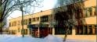
Радуга
№ 26
март
2011 года
Газета МОУ Верхнеподстёпновской СОШ м.р. Волжскиий Самарской области
Улицы,
транспорт и мы.
Читайте в
спецвыпуске

- Изучаем правила дорожного движения
- Сочинения «Делай добро на дороге»
- Памятка пешеходу и водителю
- Кроссворд «Отгадай»

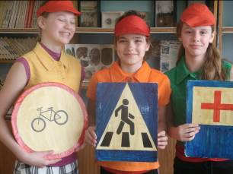
Одними из важнейших направлений деятельности школы является работа по воспитанию учащихся уважительного отношения к правилам дорожного движения. Учителями и детьми используются разнообразные формы работы.
В каждом классе ребята проводят занятия по изучению правил дорожного движения, конкурсы и викторины по ПДД. Ребята пишут сочинения на тему «Твоя дорога детства », составляют маршруты своего безопасного движения от дома до школы, создают мультимедийные презентации и коллажи на тему: «В добрый путь»
Классный час «Безопасность на дороге»
Ребята с удовольствием рисуют комиксы и рисунки «Безопасная дорога глазами ребенка». Команда агитбригады нашей школы на протяжении нескольких лет занимала призовые места в разных конкурсах по ПДД.
Ежегодно учащиеся составляют памятки водителю, велосипедисту и пешеходу по темам: «Внимание гололёд», «Будь осторожен на дороге!» «Внимание, каникулы».

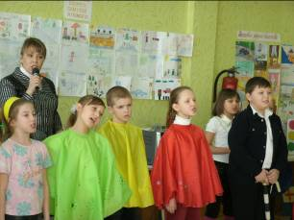
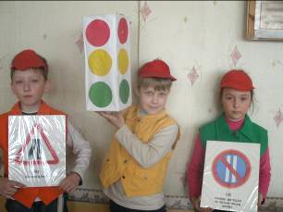

Беседа по правилам дорожного движения

Игра «Внимание, дорога»»
Праздник «Дорога глазами детей»

Совет старшеклассников

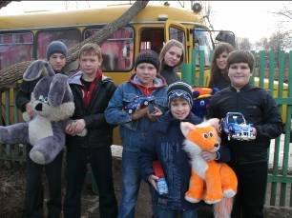

В нашей школе обучаются 37 детей из близ лежащих населённых пунктов: Стромилово, Преображенка, Нижняя Подстепновка. Подвоз учащихся на занятия в школу осуществляется школьным автобусом КАВЗ№631 – НР. Всего посадочных мест 22.
Автобус совершает 2 рейса: утром и после учебных занятий. Кроме подвоза учащихся на занятия, автобус совершает поездки в г.Новокуйбышевск и г.Самару. Учащиеся организованно выезжают на экскурсии, выставки, концерты. Школьный автобус так же доставляет школьников на районные и областные конкурсы и спортивные соревнований в ЦВР , ДЮСШ п.Стройкерамика, п.Рощинский и школы м.р. Волжский.
Ребята! Напоминаю вам правила поведения в автобусе:
1. Не отвлекайте водителя во время движения шумом, возней, музыкой в телефонах.
2. Берегите салон автобуса от разрушения. Не портите сидения, окна.
3. Садитесь в автобус, не толкаясь, пропуская вперед младших детей.
Соблюдайте, пожалуйста, эти нехитрые правила и дорога для вас будет безопасной.
Директор школы Малкин Владимир Юрьевич

Стихи детей о поведении на дороге

***  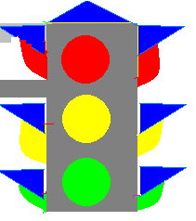  Знают все ребята с детства:  Шалостям и баловству  На дороге нету места!  Объясним вам почему.  Много есть причин аварий:  Невниманье, спешка, лень,  Только выиграв минутку,  Потеряете весь день!  Если это вам не ясно,  Не сумели уяснить  Приходите в нашу школу.  Мы вам сможем объяснить | ***  Нет, вы только полюбуйтесь!  Через ограждение  Лезет дядя, нарушая  Правила движенья.  Неужели он не знает:  Так вести себя опасно,  И дорогу в этом месте  Переходит он напрасно.  Подаёт пример плохой.  Скажем без сомнения:  Дядя-нарушитель, стой!  Не мешай движению!



Делай добро на дороге.

Однажды мы всей семьёй ехали из гостей домой. На улице уже темнело и резко похолодало. Когда мы подъезжали к дому, на обочине мы увидели машину с мигающей аварийной сигнализацией. Папа остановился и спросил у водителя, что случилось. Оказалось, что порвался ремень генератора, а у папы, как раз, был запасной. Он дал ему ремень и помог сделать машину. Вот так мы помогли человеку на дороге.
Горшенин Павел. 6класс.
Мне кажется, если люди будут взаимовежливы и внимательны на дороге, то многих неприятностей можно избежать. Водители должны не превышать скорость, пропускать пешеходов и ехать только на разрешающий сигнал светофора. А пешеходы, в свою очередь, должны: не переходить дорогу в неположенном месте, носить светоотражающую одежду и соблюдать правила дорожного движения. Ещё мне хочется пожелать, чтобы молодёжь помогала пожилым и инвалидам переходить дорогу, уступать место в общественном транспорте. А наше правительство должно вовремя оборудовать и ремонтировать автотрассы. Как говорится: «Спешите делать добро».
Клеймёнов Иван. 6класс
Уважаемые водители! Будьте внимательны на дороге, соблюдайте правила дорожного движения. На проезжей части часто можно наблюдать нарушения, как со стороны водителя, так и со стороны пешехода.
На дороге, как нигде, надо быть бдительным. Не всегда бывает, виноват водитель. Пешеходы сами становятся виновниками происшествия, иногда это заканчивается трагически. Взрослые должны объяснить детям правила дорожной безопасности. Ребята должны знать: как и где нужно переходить дорогу. Для этого существует разметка «Зебра» и светофоры.
Будьте осторожны на дороге. Научитесь уважать друг друга! И на наших дорогах не останется места для трагедий.
Цыпышев Алексей.6класс

Добрая дорога детства.
Я учусь в пятом классе. С детства родители учат меня правильному поведению на дороге, потому что они волнуются. Как пешеход, я должна соблюдать ряд правил : переходить дорогу в обозначенных для этого местах, двигаться по тротуару, а не по проезжей части. Но безопасность зависит от внимания и правильного движения не только пешехода, но и водителей. Они должны быть бдительны не превышать скорость, садиться за руль только в трезвом виде, так как от них зависит порядок на дорогах. Из дома в школу и обратно я иду по дороге. Мне бы хотелось, что бы в нашем поселке везде были тротуары, пешеходные переходы.Уважаемые взрослые! Будьте благоразумны! В ваших руках наши жизни, а мы ваше будущее!
Шубина Наташа. 5класс.

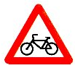

Листовка подготовлена учащимися для пропагандистской работы

Уважаемый водитель!  Мы, молодое поколение,  хотим дорожному движению  Присвоить статус «безопасность»,  Внести в движение строгость , ярость.  И Кодекс Чести Правил пусть  Возьмёт водитель каждый в путь!  Пункт первый - самый, самый нужный:  Водитель выпивший – преступник!  Второй пункт – скорость соблюдайте  И по дороге не летайте!  Пункт третий – вежливость в движении  Залог порядка, без сомнения! | Четвертый пункт – не торопись!  Лихач – опаснейший водитель!  Пункт пятый- строго знаки чтите,  Свет жёлтые- ехать не спешите,  Поедите на красный свет,  Удар- и «белого»- то нет  Ещё мы вам напоминаем,  Что дома всех вас ожидают!  Устали если , отдохните!  Давить на газ вы не спешите!  От всех зависит без сомнения,  Безопасность дорожного движения

 | 1 |  |  | 1
 |  |  | 2
 |  |  | 3
 |  | 4
5
 | 6
 |  | 7

По горизонтали: По вертикали: Бывает подземный и надземный.

- Милиционер в рассказе Михалкова
- Полосатая лошадь, разлёгшаяся на дороге.
- Машина по шоссе, а пешеходы по…
- Разноцветный трёхглаз на перекрёстке.
- Человек, переходящий дорогу.
- Вид городского транспорта.
- Человек, сидящий за рулём автомобиля.

Редакторы и дизайнеры номера: объединение «Компьютерный дизайн», Тишкина А, Клеймёнова Е, Подтынкина А,, Котлова Л.М., Пономарёва Н.В.Адрес редакции: Самарская обл., Волжский р-он, п.В.Подстёпновка, ул. Специалистов д.4, школа e-mail: vpodschool@list.ru

